1er Grado - PRIMARIA
ROMERO ADRIANO, Josué Miguel

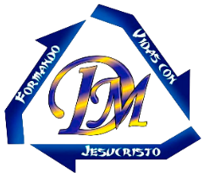


“Instruye al niño en su camino, y aun cuando fuere viejo no se apartará de él”
Proverbios 22:6
COLEGIO MOODY
RPD Cantidad

1er Grado - PRIMARIA
ROMERO ADRIANO, Josué Miguel

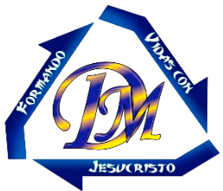

“Instruye al niño en su camino, y aun cuando fuere viejo no se apartará de él”
Proverbios 22:6
COLEGIO MOODY
RPD R. Equivalencia y Cambio

1er Grado - PRIMARIA
ROMERO ADRIANO, Josué Miguel

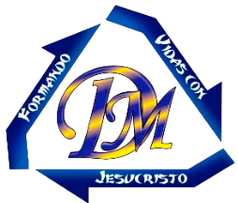

“Instruye al niño en su camino, y aun cuando fuere viejo no se apartará de él”
Proverbios 22:6
RPD F. Movimiento y Localizac.
COLEGIO MOODY

1er Grado - PRIMARIA
ROMERO ADRIANO, Josué Miguel

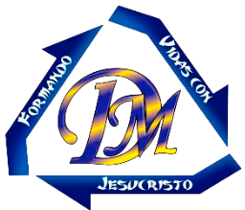

“Instruye al niño en su camino, y aun cuando fuere viejo no se apartará de él”
Proverbios 22:6
RPD G. Datos e Incertidumbre
Taller de Matemática
COLEGIO MOODY

1er Grado - PRIMARIA
ROMERO ADRIANO, Josué Miguel

“Instruye al niño en su camino, y aun cuando fuere viejo no se apartará de él”
Proverbios 22:6
Comunicación 1
COLEGIO MOODY

1er Grado - PRIMARIA
ROMERO ADRIANO, Josué Miguel

“Instruye al niño en su camino, y aun cuando fuere viejo no se apartará de él”
Proverbios 22:6
Comunicación 2
COLEGIO MOODY

1er Grado - PRIMARIA
ROMERO ADRIANO, Josué Miguel

“Instruye al niño en su camino, y aun cuando fuere viejo no se apartará de él”
Proverbios 22:6
Plan Lector
COLEGIO MOODY

1er Grado - PRIMARIA
ROMERO ADRIANO, Josué Miguel

“Instruye al niño en su camino, y aun cuando fuere viejo no se apartará de él”
Proverbios 22:6
Ciencia y Tecnología
COLEGIO MOODY

1er Grado - PRIMARIA
ROMERO ADRIANO, Josué Miguel

“Instruye al niño en su camino, y aun cuando fuere viejo no se apartará de él”
Proverbios 22:6
Personal Social
COLEGIO MOODY

1er Grado - PRIMARIA
ROMERO ADRIANO, Josué Miguel

“Instruye al niño en su camino, y aun cuando fuere viejo no se apartará de él”
Proverbios 22:6
Inglés
COLEGIO MOODY

1er Grado - PRIMARIA
ROMERO ADRIANO, Josué Miguel

“Instruye al niño en su camino, y aun cuando fuere viejo no se apartará de él”
Proverbios 22:6
Educación Religiosa
COLEGIO MOODY

1er Grado - PRIMARIA
ROMERO ADRIANO, Josué Miguel

“Instruye al niño en su camino, y aun cuando fuere viejo no se apartará de él”
Proverbios 22:6
Diseña y Construye
COLEGIO MOODY

